**Информация к проекту решения по заявлению:**

**1.13. Заверткина А. Е., Балагурова Л. Б.**

образуемый участок в границах территории кадастрового квартала 54:35:073400

площадь 496 кв. м

Планшет № 2256

**Зонирование:** зона застройки жилыми домами смешанной этажности (Ж-1), подзона застройки жилыми домами смешанной этажности различной плотности застройки (Ж-1.1)

**Запрос:**  ***«для индивидуального жилищного строительства (2.1)»***

**Планируется: оформление земельного участка**

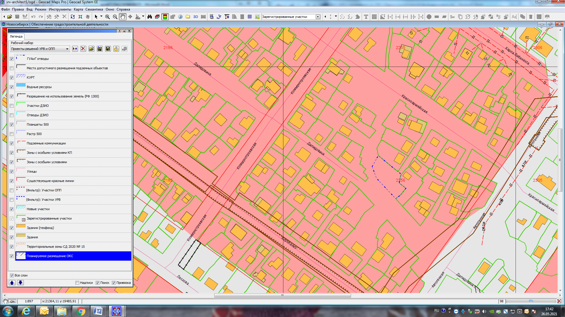

Приложения к заявлению: